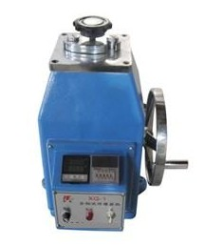
产品名称：金相试样镶嵌机 型号： XQ-1A
XQ-1A型金相试样镶嵌机是对微小或不规则形状和不易手拿的试样，用热固性塑料先进行镶嵌成形，也是磨抛工作必不可少的前道工序。XQ-1A型金相试样镶嵌机系机械式镶嵌机，加热温度由数字，定时温度仪控制，各种性能稳定可靠，为更安全地操作，金相试样镶嵌机装有安全防护盖板，是试样镶嵌的最佳设备。
主要参数：
试样压制规格： | Φ22、Φ30、Φ45×15mm
加热器规格： | 650W 220V 50Hz

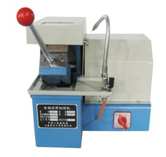

产品名称：金相试样切割机 型号：QG-2
QG-2型金相试样切割机是金相试样的首道工序，本机是采用高速旋转的薄片增强砂轮来截取试样，为不使在切割中烧伤试样的组织，本机装有冷却系统。它广泛应用于各金相实验室，切割各种金相试样。本机操作使用，维护保养极为方便，并均优于国内同类产品。
主要参数：

最大切割截面： | 35×35mm
砂轮片规格： | 250×2×32mm
转 速： | 2800r/min
电 动 机： | Y802L-2 1.2kW 380V 50Hz
外形尺寸： | 740×465×390mm
净 重： | 70Kg

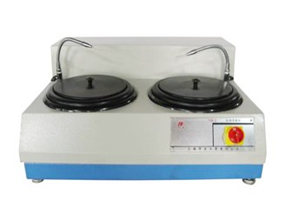
产品名称：金相试样预磨机 型号：YM-2
在金相试样制备过程中，预磨是抛光前必不可少的前道工程，先将试样预磨光后，可提高试样制备的功效，为适应在多种材料预磨的需要，YM-2型金相试样预磨机的磨盘直径大于国内同类产品，磨盘的转速也不同于国内同类产品，是试样预磨的极佳设备。
主要参数：
磨盘直径： | 双盘250mm
砂纸直径： | 230mm
转 速： | 400r/min，600r/min（630r/min，780r/min定制）
电 动 机： | YSR7146 0.55kW 380V/220V 50Hz
外形尺寸： | 740×700×310mm
重 量： | 55Kg

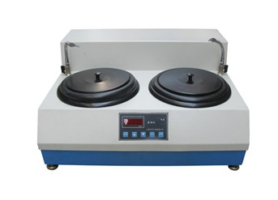

产品名称：无级变速金相试样磨抛机 型号：MP-2A
MP－2A型无级变速金相试样磨抛机金相试样制备过程中，试样的磨光与抛光是二项非常重要的工序，通常是采用金相试样预磨机和金相试样抛光机二种设备来完成，为适应我国工业和科技发展的需要，结合用户的使用要求，我公司新设计制造成YMP-2A型无级变速金相试样磨抛机。MP-2A型无级变速金相试样磨抛机经久耐用，维护保养也极为方便，使用时只需更换磨盘或抛盘，就能完成各种试样的粗磨、细磨、干磨、湿磨及抛光等各道工序，为扩大不同试样的制备要求，金相试样磨抛机的磨、抛盘直径均大于国内同类产品。可在工作面上有更多不同线速度的选择，可增加有效工作面20-30%，可提高试样的磨抛质量和试样的制备效率，并该机转动平稳，噪音低，是一种极为理想和功能完善的最佳金相制样设备。
主要参数：
磨盘直径： | 220mm
砂纸直径： | 220mm
转 速： | 50/1500r/min
电 动 机： | 变频电机/380V
外形尺寸： | 710×620×350mm
净 重： | 80Kg

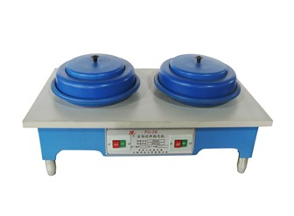
产品名称：金相试样抛光机 型号：PG-2B
PG-2B金相试样抛光机是由原立式结构设计成柜式结构，二个抛光盘的转速也由原一种转速分别设计成700转/分和900转/分二个不同转速，可适应不同材料在抛光时的不同转速要求，柜式结构也可对使用人员带来极大的方便。
主要参数
抛光盘直径： | 220mm
转 速： | 700r/min/900r/min
电 动 机： | YS7116 0.2Kw。56340.18 380V（220V 定制） 50Hz
外形尺寸： | 800×520×940mm
重 量： | 73Kg

